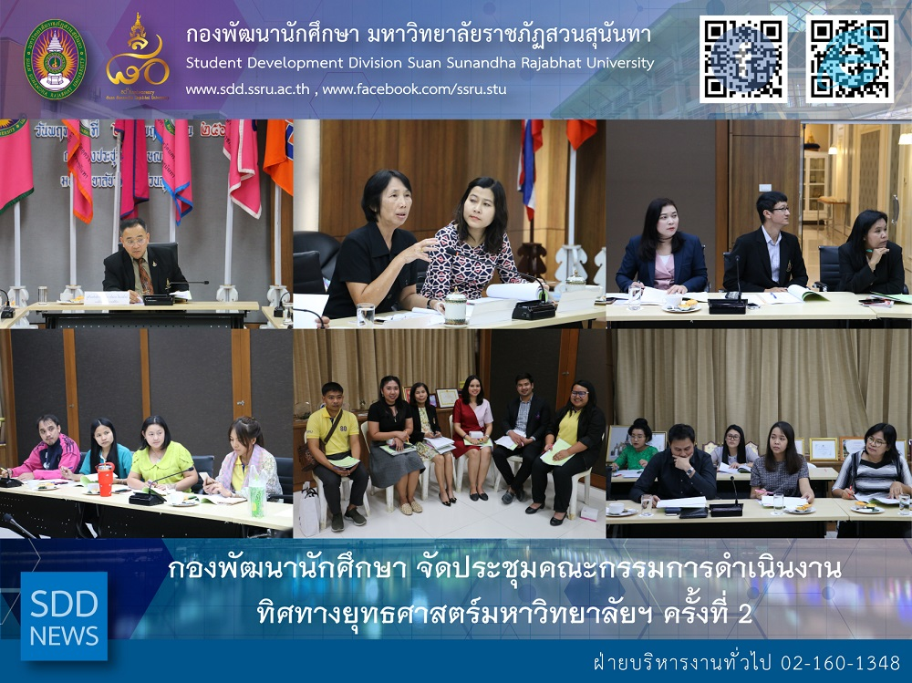

2nd Driving University Strategy (Fast Track) on Student Affairs and Exhibition Board Meeting

On November 28, 2018, General Administration Section, Student Development Division conducted the “2nd Driving University Strategy (Fast Track) on Student Affairs and Exhibition Board Meeting” at Worraraksananong Meeting Room, 3rd floor, Health and Sport Center Building. Among the attandants,, Asst. Prof. Dr. Chananart Meenanan, Vice-President for Student Affairs was a chairperson and Asst. Prof. Siri-Orn Champatong, Assistant to the President for Student Affairs as a committee and Mrs. Pornpris Praditpong, Director of SDD as a secretary of the meeting. .

This meeting was aimed to report the progressive performance of 9 indicators during October – November 2018 with 6 indicators of success, and 3 indicators to be continue gathering; 1) amount of student receiving award at the national level, 2) amount of student receiving external scholarship offered through private agencies or organizations, and 3) amount of student receiving internal scholarship offered by 2% of university revenue. In addition, there were notices and suggestions on reviewing the 9th indicator (amount of student receiving internal scholarship offered through 2% of revenue) which it was full scholarship or partial scholarship, reviewing the list of board to be revised for more efficiency and assign the relevant sections to achieve more success in the 1st quarter.

Reported: Ms. Saowapa Chaiyaprueksathon
Translated: Ms. Atcharapun Daiporn
Proofed: Asst. Prof. Siri-Orn Champatong
Photo: Mr. Sittisak Kingjunmon
Public Relations, Student Development Division

กองพัฒนานักศึกษา จัดประชุมคณะกรรมการดำเนินงานทิศทางยุทธศาสตร์มหาวิทยาลัยฯ ครั้งที่ 2

​เมื่อวันพุธ ที่ 28 พฤศจิกายน 2561 กองพัฒนานักศึกษา โดยฝ่ายบริหารงานทั่วไป จัดประชุมคณะกรรมการดำเนินงานทิศทางยุทธศาสตร์ประจำปีงบประมาณ พ.ศ. 2562 (Fast Track) ยุทธศาสตร์ที่ 4 ด้านกิจการนักศึกษาและนิทรรศการ (ครั้งที่ 2) ณ ห้องประชุมวรลักษณานงค์ อาคารศูนย์สุขภาพและกีฬา ชั้น 3 โดยโดยมี ผศ.ดร.ชนนาถ มีนะนันทน์ รองอธิการบดีฝ่ายกิจการนักศึกษา เป็นประธานการประชุม พร้อมด้วย ผศ.สิริอร จันทร์จำปา ผู้ช่วยอธิการบดีฝ่ายกิจการนักศึกษาและนางพรพิศ ประดิษฐพงษ์ ผู้อำนวยการกองพัฒนานักศึกษา เป็นกรรมการและเลขานุการในการประชุมดังกล่าว

​ในการประชุมครั้งที่ 2 เป็นการประชุมเพื่อรายงานผลการดำเนินงานตามตัวชี้วัดที่ได้รับมอบหมายในรอบเดือนตุลาคม – พฤศจิกายน 2561 จำนวน 9 ตัวชี้วัด จากผลการดำเนินงานก็เป็นที่น่าพอใจ ซึ่งได้มีการดำเนินงานไปแล้ว 9 ตัวชี้วัด บรรลุเป้าหมาย จำนวน 6 ตัวชี้วัด และอยู่ระหว่างเก็บรวบรวมผลในแต่ละเดือนเพิ่มเติม จำนวน 3 ตัวชี้วัด ได้แก่ จำนวนรางวัลนักศึกษาที่ได้รับยกย่องในระดับชาติ, จำนวนนักศึกษานักศึกษาที่ได้รับทุนการศึกษาจากแหล่งทุนภายนอกมหาวิทยาลัยที่จ่ายค่าเทอม 50% ทุนอื่นๆ และจำนวนนักศึกษาที่ได้รับทุนการศึกษาจากผลประกอบการของมหาวิทยาลัยอย่างน้อย 2% เป็นทุนการศึกษาเต็มจำนวน หรือทุนบางส่วนสำหรับนักศึกษา ทั้งนี้ คณะกรรมการฯ ได้ให้ข้อสังเกต และข้อเสนอแนะในการปรับปรุง โดยเสนอให้มีการทบทวนค่าเป้าหมายในตัวชี้วัดที่ 9 จำนวนนักศึกษาที่ได้รับทุนการศึกษาจากผลประกอบการของมหาวิทยาลัยอย่างน้อย 2% เป็นทุนการศึกษาเต็มจำนวน หรือทุนบางส่วนสำหรับนักศึกษา และในส่วนของคำสั่งแต่งตั้งคณะกรรมการฯ เสนอให้มีการทบทวนปรับปรุงแก้ไข เพื่อให้การดำเนินงานมีประสิทธิภาพมากยิ่งขึ้น ทั้งนี้ ที่ประชุมได้มอบหมายให้กองพัฒนานักศึกษาพร้อมทั้งหน่วยงานที่เกี่ยวข้อง ดำเนินการในส่วนที่ได้รับมอบหมายเพื่อให้มีผลการดำเนินงานในช่วงไตรมาส 1 บรรลุเพิ่มขึ้น

ข่าว: นางสาวเสาวภา ชัยพฤกษทล
แปล: นางสาวอัจฉราพรรณ ได้พร
ตรวจ: ผู้ช่วยศาสตราจารย์ สิริอร จำปาทอง
ภาพ: นายสิทธิศักดิ์ กิ่งจันมน
งานประชาสัมพันธ์ฯ กองพัฒนานักศึกษา

